n_cores = 8 (amd)
taichi(начальное)
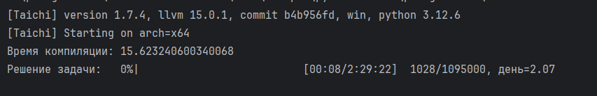

numba(те же параметры)
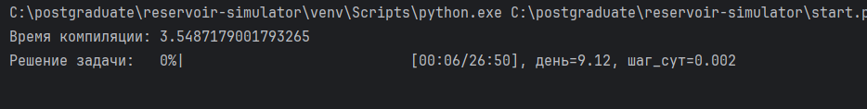
numba(используется динамический шаг по времени)
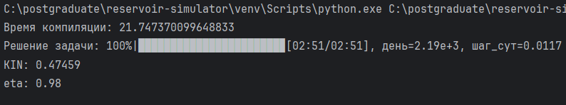

numba(динамический шаг и оптимизации)
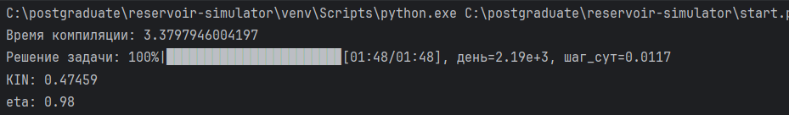

n_cores = 4 (intel)
taichi(начальное)
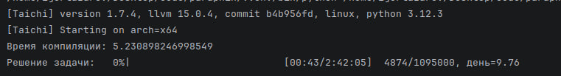

numba(те же параметры)
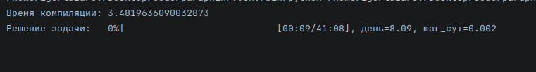
numba(используется динамический шаг по времени)
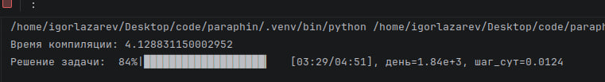

numba(динамический шаг и оптимизации)
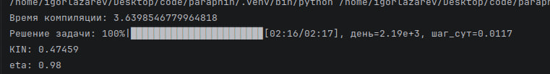

numba(исправлено обновлние полей данных)
